

TECNOLÓGICO DE COSTA RICA

ÁREA DE INGENIERÍA EN COMPUTADORES

CE3101 – Bases de Datos

Proyecto 2:

TABAS

Documento de Instalación

REALIZADO POR:

Campos Abarca Alejandro 2015035779

López Salas, Luis 2015088115

Murillo Morgan, Francisco J. 2015147156

PROFESOR:

Marco Rivera

I SEMESTRE DEL 2019 - GRUPO 2

**Instalación Requerida**

* Primero proceda a descargar postgres sql server v10 del siguiente link (https://www.postgresql.org/download/) y proceda a realizar la instalación de este.
* Luego de esto proceda a instalar angular cli utilizando el siguiente link: <https://cli.angular.io/>
* Instalar Visual Studio Code. https://code.visualstudio.com/download
* Instalar Node Package manager. <https://www.guru99.com/download-install-node-js.html>

Clonación del Repositorio

* Proceda a acceder al repositorio <https://github.com/fmurillom/CE-3101BD-TABAS> y clonelo o descarguelo.

**Creación de la base de Datos**

* Siga el siguiente tutorial para la creación y conexión de un servidor y una base de datos en el portal de Azure de Microsoft.
* <https://docs.microsoft.com/en-us/azure/postgresql/quickstart-create-server-database-portal>
* En la carpeta DataBase se encontrará el script de creación y el script de populación de la base de datos. Utilizando el query tool de pgadmin proceda a correr el script de creación primero, y luego el de la populación de la base de datos.

**RestServer**

* En la carpeta RestServer, abra el proyecto de visual studio, en la solución hacer click en publicar, y seguir la instrucciones en pantalla para publicar el servidor en Azure.

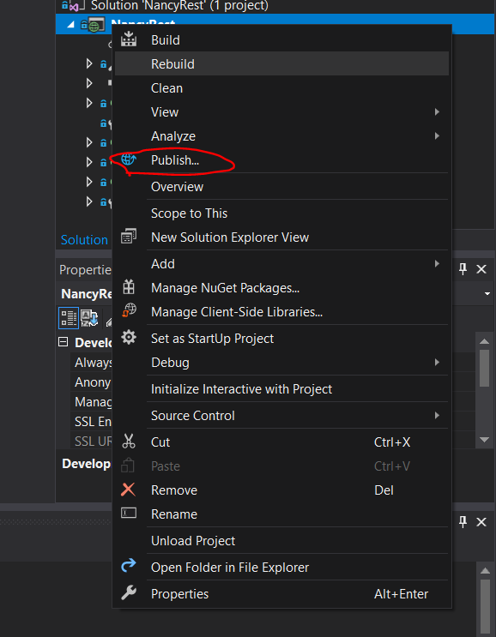

**Aplicaciones Web**

* Para la publicación de las aplicaciones web, utilizando visual studio code, siga el siguiente tutorial para publicar dichas paginas en Azure. <https://dzone.com/articles/deploy-an-angular-app-from-visual-studio-code-to-a-1>